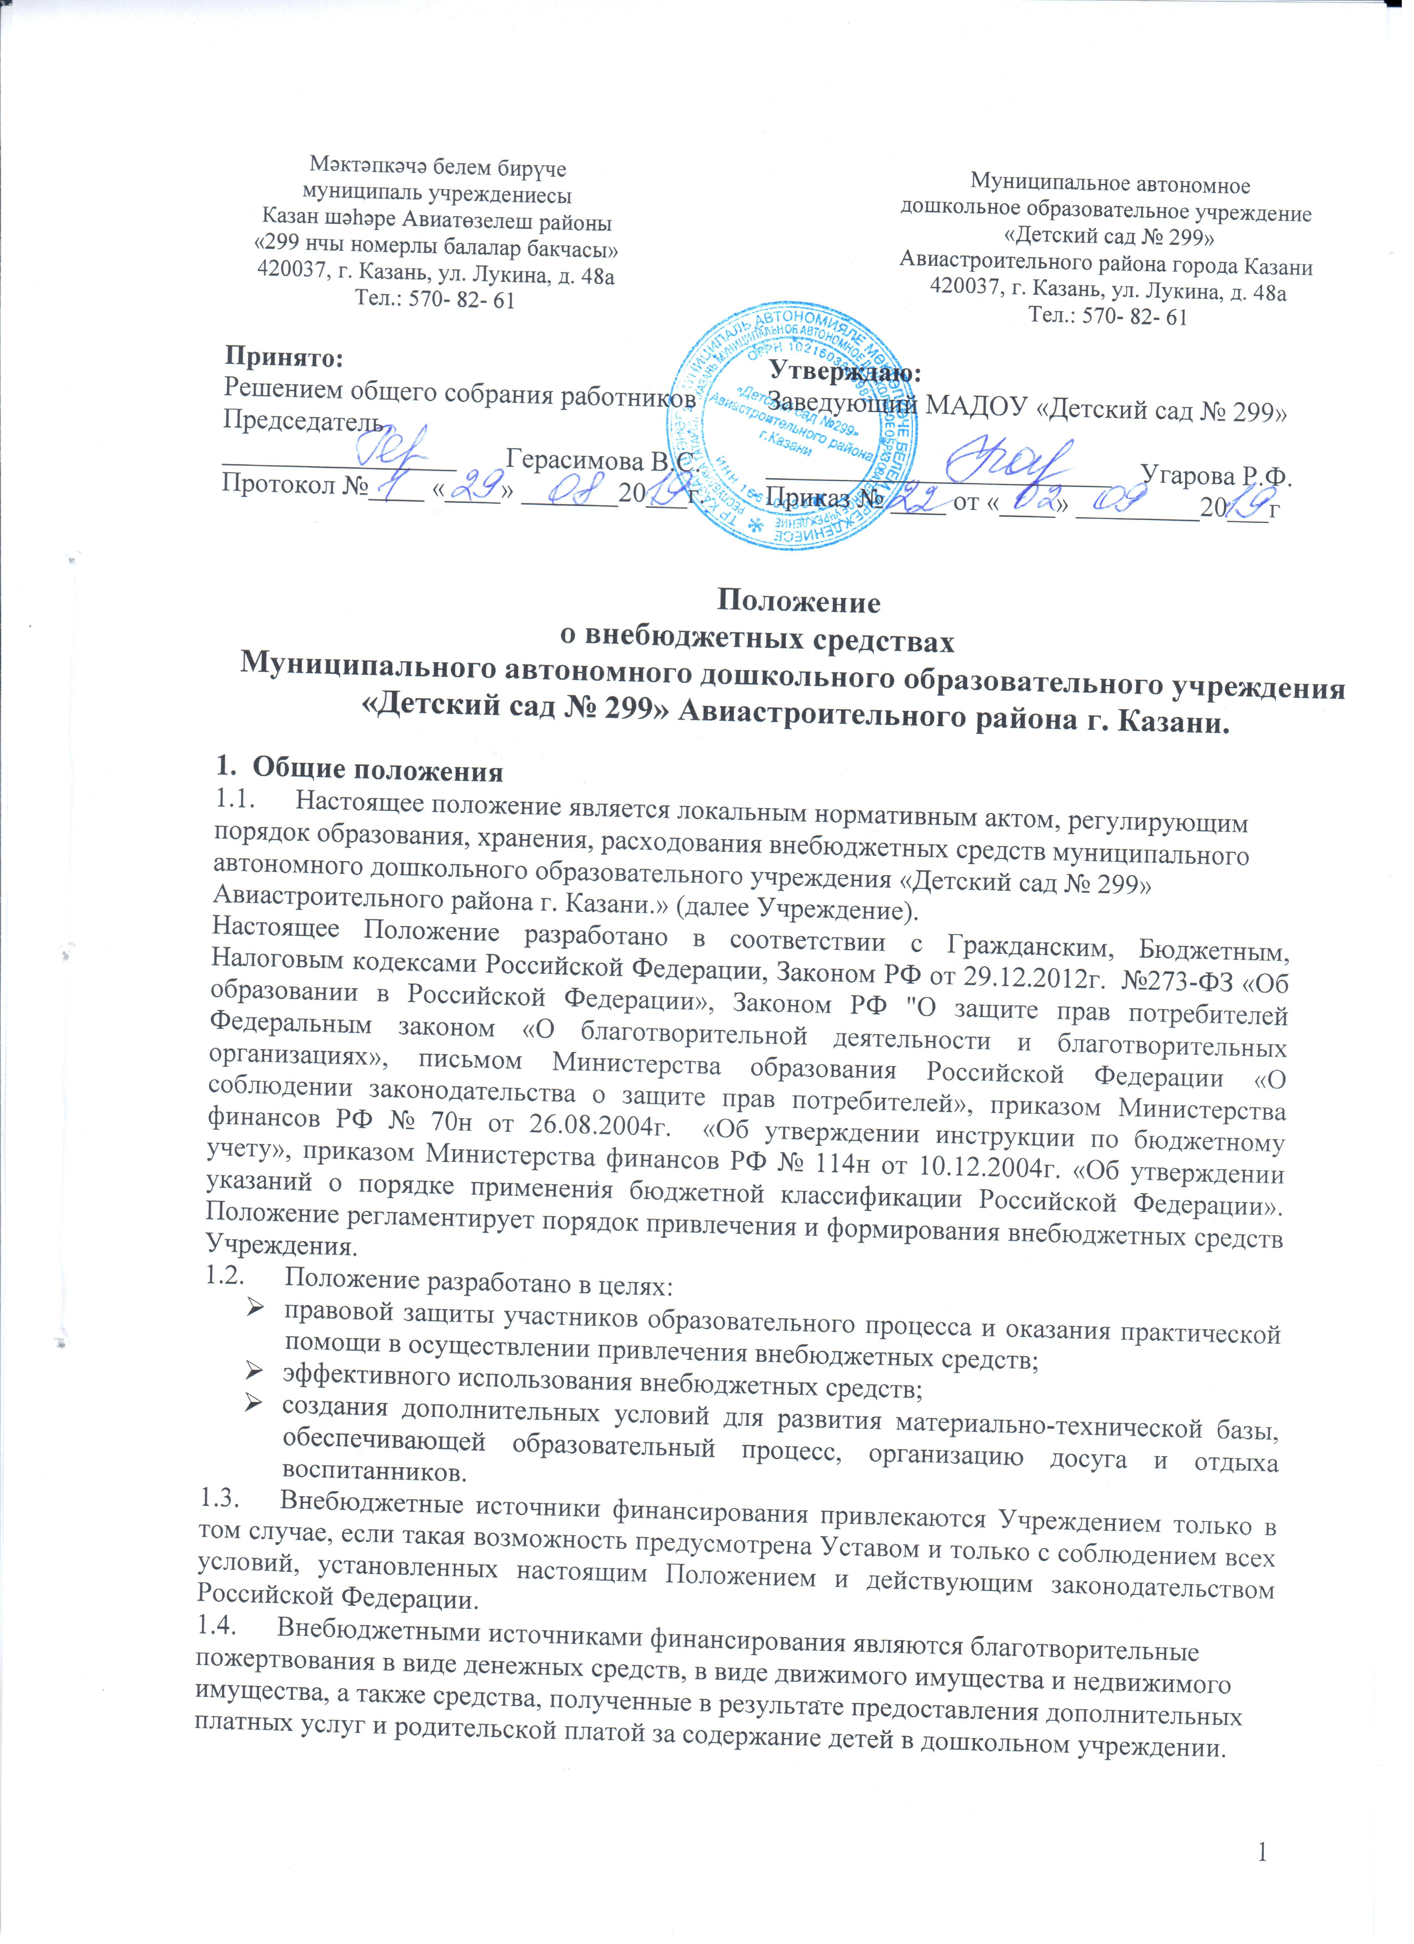

2. Порядок привлечения внебюджетных средств
2.1. Благотворительные пожертвования в виде денежных средств.
- Благотворительные пожертвования могут производиться родителями (законными представителями) воспитанников, физическими и (или) юридическими лицами, в том числе иностранными гражданами и (или) иностранными юридическими лицами - именуемые в дальнейшем «Благотворители».
- Размер благотворительного пожертвования определяется каждым Благотворителем самостоятельно.
- Благотворительные пожертвования осуществляются Благотворителем только на добровольной основе путем перечисления денежных средств на лицевой счет либо расчетный счет учреждения по внебюджетным средствам.
- Благотворительные пожертвования осуществляются после заключения Договора пожертвования денежных средств (далее - Договор), между Благотворителем и учреждением с указанием в предмете договора, на какие цели будут использованы пожертвования. Договор заключается в 2-х экземплярах, один экземпляр остается у Благотворителя, другой хранится в бухгалтерии учреждения.
- К Договору прилагается Смета планируемых расходов внебюджетных (благотворительных) средств (далее - Смета), согласованная учредителем. В смете должны быть перечислены все направления, на которые планируется расходовать благотворительные пожертвования с указанием суммы и периода (полугодие, год).
- Распоряжение привлеченными благотворительными пожертвованиями руководитель учреждения осуществляет по объявленному целевому назначению в соответствии с утвержденной Сметой планируемых расходов внебюджетных (благотворительных) средств.
2.2. Благотворительные пожертвования в виде имущества.
- Благотворительные пожертвования в виде имущества могут производиться родителями (законными представителями) воспитанников, физическими и (или) юридическими лицами, в том числе иностранными гражданами и (или) иностранными юридическими лицами.
- Размер благотворительного пожертвования определяется каждым из Благотворителей самостоятельно.
- Пожертвования в виде имущества оформляются актом приема-передачи, который заключается в 2-х экземплярах, один экземпляр остается у Благотворителя, другой хранится в учреждении.
2.3. Расходование внебюджетных средств, полученных в результате предоставления дополнительных платных услуг, регламентируется Положением об оказании дополнительных платных услуг.
2.4. Расходование внебюджетных средств, полученных за счет родительской платы за содержание детей в учреждении, регламентируется Сметой о родительской плате за содержание детей в дошкольных учреждениях.
2.5. Бухгалтерский учет внебюджетных средств ведется в соответствии с правовыми актами Минфина Российской Федерации.
2.6. К случаям, не урегулированным настоящим Положением, применяются нормы Гражданского кодекса Российской Федерации.
3. Составление сметы
3.1. Смета доходов и расходов по приносящей доход деятельности документ, определяющий объем поступлений внебюджетных средств с указанием источников образования и направлений использования этих средств.
3.2. В доходную часть сметы включаются суммы доходов на планируемый год, а также остатки внебюджетных средств на начало года, которые включают остатки денежных средств и непогашенную дебиторскую задолженность предыдущих лет, а также предусмотренное нормативными актами перераспределение доходов.
3.3. Проект сметы доходов и расходов по приносящей доход деятельности на предстоящий финансовый год утверждает УО ИКМО г.Казани.
4. Исполнение сметы
4.1. Расходы счетов внебюджетных средств осуществляются в пределах остатка денежных средств на лицевом счете в строгом соответствии с объемом и назначением, отражёнными в смете.
4.2. Остатки неиспользованных средств по состоянию на 31 декабря на внебюджетных счетах являются переходящими, с правом использования в следующем году.
4.3. Доходы, дополнительно поступившие в течение года, отражаются в смете, путем внесения в установленном порядке соответствующих изменений в смету.
4.4. Контроль исполнения смет доходов и расходов по приносящей доход деятельности учреждения осуществляет Наблюдательный совет.
5. Контроль за соблюдением законности привлечения внебюджетных средств
5.1. Контроль соблюдения законности привлечения внебюджетных средств осуществляется УО ИКМО г.Казани в соответствии с настоящим Положением.
5.2. Руководитель учреждения обязан отчитываться перед родителями (законными представителями) обучающихся о поступлении, бухгалтерском учете и расходовании средств, полученных из внебюджетных источников финансирования, не реже одного раза в год согласно установленным формам отчетности.
6. Заключительные положения
6.1. Руководитель учреждения несёт ответственность за целевое использование
внебюджетных средств.
6.2. Внесение изменений и дополнений в настоящее Положение осуществляется в том же порядке, как и его принятие.
6.3. Предложения о внесении изменений в настоящее Положение рассматриваются Наблюдательным советом.



